МИНОБРНАУКИ РОССИИ
Санкт-Петербургский государственный
электротехнический университет
«ЛЭТИ» им. В.И. Ульянова (Ленина)
Кафедра МОЭВМ

отчет
по лабораторной работе №11
по дисциплине «Базы данных»
Тема: Создание приложения

Студент гр 8382 |  | Мирончик П.Д.
Преподаватель |  | Фомичева Т.Г.

Санкт-Петербург
2020
Содержание

Цель работы 4
Задание 4
Выполнение работы 6
1. Этап проектирования БД методом: «сущность - связь» (ER-методом). 6
2. Генерация предварительных отношений и проверка их на соответствие НФБК. 6
3. Проектирование БД в Access. 9
4. Иерархия интерфейса 13
5. Описание экранных форм. 15
5.1. Главная 16
5.2. Редактирование факультетов 17
5.3. Редактирование кафедр. 18
5.4. Редактирование списка специальностей. 19
5.5. Редактирование списка дисциплин. 19
5.6. Редактирование учебных планов. 20
а) РедактированиеУчебныхПланов. 21
б) РедактированиеУчебныхПланов_Дисциплины 23
5.7. Дисциплины, читающиеся более семестра 23
5.8. Общее количество часов, отводимых на лабораторные работы в одном из семестров, проведение которых обеспечивает определенная кафедра. 24
5.9. Названия дисциплин, по которым проводятся лабораторные работы на факультете. 26
5.10. Разница в часах, отведенных по каждой дисциплине на лабораторные и практические занятия в одном из семестров на заданном факультете. 26
5.11. Дисциплины, по которым выполняют курсовые работы студенты указанной специальности. 27
5.12. Для каких специальностей читается указанная дисциплина? 28
5.13. Какое количество дисциплин входит в учебный план подготовки студентов по указанной специальности, и сколько лет осуществляется подготовка? 29
5.14. По каким дисциплинам подготовка обеспечивается более, чем одной кафедрой? 30
5.15. Нужно обеспечить возможность выдачи отчета по кафедрам о дисциплинах, обеспечиваемых кафедрой. 30
5.16. Необходимо предусмотреть возможность выдачи справки о специальностях института. 32
Выводы. 33

Цель работы
Создание небольшой автоматизированной системы, объединяющей таблицы, запросы, экранные формы и отчеты, и предназначенной для решения задачи из некоторой предметной области.

Задание
Пусть требуется создать программную систему, предназначенную для работника методического отдела института. Такая система должна обеспечивать хранение сведений о специальностях, по которым ведет подготовку институт, о факультетах и кафедрах, обеспечивающих эту подготовку, о дисциплинах, входящих в перечень подготовки по каждой специальности.
Сведения о специальности – это код и название специальности, присваиваемая квалификация, продолжительность и форма обучения (дневная, вечерняя, заочная).
Сведения о кафедре включают ее название, телефон (телефоны), факультет, к которому относится кафедра, данные о заведующем кафедрой (фамилия, имя, отчество, степень, звание).
Сведения о дисциплине – это название дисциплины, в каком семестре (семестрах) и для каких специальностей она читается, сколько часов для каждой специальности отводится на лекции, лабораторные и практические занятия по этой дисциплине, на курсовое проектирование, виды отчетности (зачет, экзамен, текущий контроль).
Сотрудник методического отдела может внести в БД информацию о новой дисциплине, изменить количество часов, отводимых под тот или иной вид учебной программы, изменить название кафедры или факультета, сведения о заведующем кафедрой, номер телефона кафедры.
Сотруднику методического отдела могут потребоваться следующие сведения:
- Названия дисциплин, которые читаются более одного семестра?
- Общее количество часов, отводимых на лабораторные работы в одном из семестров, проведение которых обеспечивает определенная кафедра?
- Название дисциплин, по которым проводятся лабораторные работы на факультете?
- Разница в часах, отведенных по каждой дисциплине на лабораторные и практические занятия в одном из семестров на заданном факультете?
- Дисциплины, по которым выполняют курсовые работы студенты указанной специальности?
- Для каких специальностей читается указанная дисциплина?
- Какое количество дисциплин входит в учебный план подготовки студентов по указанной специальности, и сколько лет осуществляется подготовка?
- По каким дисциплинам подготовка обеспечивается более, чем одной кафедрой?
Необходимо предусмотреть возможность выдачи справки о специальностях института и отчета по кафедрам о дисциплинах, обеспечиваемых кафедрой (название, семестры и специальности, в которых и для которых читается дисциплина, часы, отведенные на каждый вид занятий). Для каждой кафедры и института в целом должно быть подсчитано суммарное количество лекционных часов и часов на лабораторные и практические занятия, курсовые работы.

Выполнение работы

1. Этап проектирования БД методом: «сущность - связь» (ER-методом).
Была спроектирована ER-модель, представленная на рис. 1.

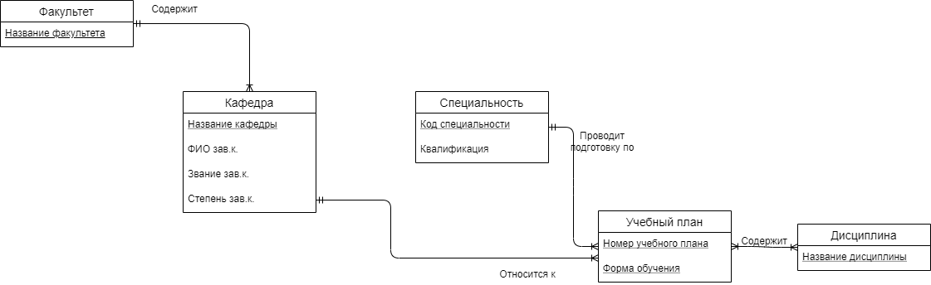
Рис. 1, ER модель
ER модель содержит следующие сущности:
1. Сущность Факультет содержит информацию о факультете: его название. Ключевое поле - Название факультета
2. Сущность Кафедра содержит информацию о кафедре: название и данные заведующего. Ключевое поле - Название кафедры
3. Сущность Специальность содержит информацию о специальностях: коды и получаемая квалификация. Ключевое поле - Код специальности
4. Сущность Учебный план содержит информацию о номере плана и форме обучения по конкретной специальности для конкретной кафедры. Ключевые поля - Номер учебного плана и Форма обучения
5. Сущность Дисциплина содержит информацию о дисциплине: ее название. Ключевое поле - Название дисциплины.

2. Генерация предварительных отношений и проверка их на соответствие НФБК.
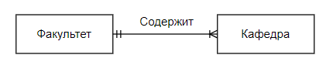
Связь между сущностью Факультет и Кафедра со стороны Факультет можно обозначить как Факультет содержит кафедры, а со стороны Кафедра - Кафедра принадлежит факультету. Факультет не может не иметь ни одной кафедры, а кафедра должна принадлежать факультету, значит связь 1:n.
По правилу 4 требуется 2 отношения:
Факультет(Название факультета)
Кафедра(Название кафедры, ФИО зав.к., Звание зав.к., Степень зав.к.)

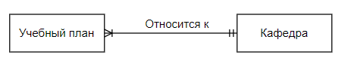
Связь со стороны Учебный план: учебный план относится к кафедре. Со стороны Кафедра: Кафедра содержит учебные планы. Учебный план соответствует одной кафедре, а каждая кафедра содержит несколько учебных планов, значит связь 1:n
По правилу 4 требуется 2 отношения:
Кафедра(Название кафедры, ФИО зав.к., Звание зав.к., Степень зав.к.)
Учебный план(Номер учебного плана, Форма обучения)

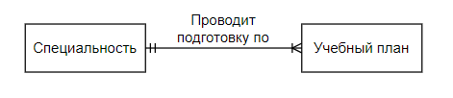
Связь со стороны Специальность: специальность проводит подготовку по определенным учебным планам. Со стороны Учебный план: учебный план относится к определенной специальности. Т.к. разные кафедры могут обучать по одной специальности, но разным учебным планам (а также по разной форме - очное, заочное и т.д.), связь 1:n.
По правилу 4 требуется 2 отношения:
Учебный план(Номер учебного плана, Форма обучения)
Специальность(Код специальности, Квалификация)

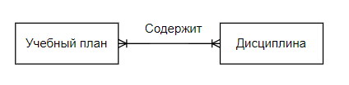
Связь со стороны Учебный план: учебный план содержит несколько дисциплин в программе. Со стороны Дисциплина: дисциплина может вестись в разных учебных планах. Значит, связь n:m.
По правилу 6 требуется 3 отношения:
Учебный план(Номер учебного плана, Форма обучения)
Дисциплина(Название дисциплины)
Параметры дисциплины(Название дисциплины, Номер учебного плана, Семестр)

Получим предварительные отношения:
Учебный план(Номер учебного плана, Форма обучения)
Дисциплина(Название дисциплины)
Параметры дисциплины(Название дисциплины, Номер учебного плана, Семестр)
Специальность(Код специальности, Квалификация)
Факультет(Название факультета)
Кафедра(Название кафедры, ФИО зав.к., Звание зав.к., Степень зав.к.)

Определим ФЗ м/у атрибутами каждого отношения и проверим соответствие ее НФБК:
1. Отношение Учебный план не имеет ФЗ, значит оно в НФБК.
2. Отношение Дисциплина не имеет ФЗ, значит оно в НФБК.
3. Отношение Параметры дисциплины не имеет ФЗ, значит оно в НФБК.
4. ФЗ отношения Специальность выглядят как
Код специальности -> Квалификация
Детерминант является возможным ключом, других зависимостей нет, поэтому отношение Специальность находится в НФБК.
5. Отношение Факультет не имеет ФЗ, значит оно в НФБК.
6. ФЗ отношения Кафедра выглядят как
Название кафедры -> ФИО зав.к., Звание зав.к., Степень зав.к.
Детерминант является возможным ключом, других зависимостей нет, поэтому отношение Кафедра находится в НФБК.
Все отношения находятся в НФБК.

3. Проектирование БД в Access.
В MS Access была спроектирована база данных, основанная на вышеперечисленных отношениях. Схема данных представлена на рис. 2.

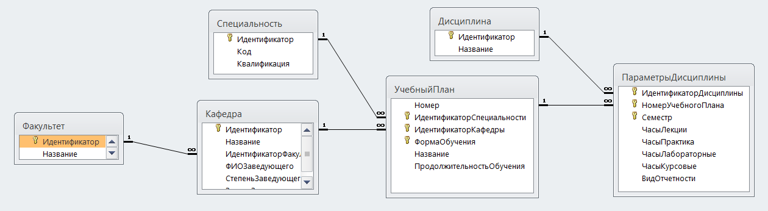
Рис.2. Схема БД MS Access
Далее выполнено заполнение таблиц данными

Таблица Факультет:
Идентификатор (ключевое поле): Счетчик
Название (Индексированное: совпадения не допускаются): Текстовый

Табл.1, Факультет
Факультет
Название
ФИБС
ФКТИ

Таблица Кафедра:
Идентификатор (ключевое поле): Счетчик
Название (Индексированное: совпадения не допускаются): Текстовый
ИдентификаторФакультета: Числовой
ФИОЗаведующего: Текстовый
СтепеньЗаведующего: Текстовый
ЗваниеЗаведующего: Текстовый

Табл. 2, Кафедра
Кафедра
Название | НазваниеФакультета | ФИОЗаведующего | СтепеньЗаведующего | ЗваниеЗаведующего
МО ЭВМ | ФКТИ | Кринкин Кирилл Владимирович | кандидат технических наук | доцент
САПР | ФКТИ | Рыжов Николай Геннадьевич | кандидат технических наук | доцент
Электроакустики и ультразвуковой техники | ФИБС | Аббакумов Константин Евгеньевич | доктор технических наук | профессор

Таблица Специальность:
Идентификатор (ключевое поле): счетчик
Код (Индексированное: совпадения не допускаются): Текстовый
Квалификация: Текстовый

Табл.3, Специальность
Специальность
Код | Квалификация
01.03.02 | Бакалавр
09.03.01 | Бакалавр
12.03.01 | Бакалавр

Таблица УчебныйПлан:
Номер (Индексированное: совпадения не допускаются): Счетчик
ИдентификаторСпециальности (ключевое поле): Числовой
ИдентификаторКафедры: (ключевое поле): Числовой
ФормаОбучения: (ключевое поле): Текстовый
Название: Текстовый
ПродолжительностьОбучения: Числовой

Табл.4, Учебный план
УчебныйПлан
Номер | КодСпециальности | НазваниеКафедры | ФормаОбучения | Название | ПродолжительностьОбучения
2 | 01.03.02 | МО ЭВМ | Очная | Прикладная математика и информатика | 4
10 | 09.03.01 | САПР | Очная | Информатика и вычислительная техника | 4
11 | 12.03.01 | Электроакустики и ультразвуковой техники | Очная | Приборостроение | 4

Таблица Дисциплина:
Идентификатор (ключевое поле): Счетчик
Название (Индексированное: совпадения не допускаются): Текстовый

Табл. 5, Дисциплина
Дисциплина
Название
WEB-технологии
Алгебра и геометрия
Дискретная математика
Иностранный язык
Информатика
История
Математический анализ
Правоведение
Программирование
Физика
Физическая культура
Философия
Экология

Таблица ПараметрыДисциплины:
ИдентификаторДисциплины (ключевое поле): Числовой
НомерУчебногоПлана (ключевое поле) : Числовой
Семестр (ключевое поле)
ЧасыЛекции: Числовой
ЧасыПрактика: Числовой
ЧасыЛабораторные: Числовой
ЧасыКурсовые: Числовой
ВидОтчетности: Текстовый

Табл.6, Параметры дисциплины
ПараметрыДисциплины
НазваниеДисциплины | НомерУчебногоПлана | Семестр | ЧасыЛекции | ЧасыПрактика | ЧасыЛабораторные | ЧасыКурсовые | ВидОтчетности
Алгебра и геометрия | 2 | 1 | 72 | 72 | 0 | 0 | Экзамен
Алгебра и геометрия | 2 | 2 | 72 | 72 | 0 | 0 | Экзамен
Алгебра и геометрия | 10 | 1 | 51 | 34 | 0 | 0 | Экзамен
Алгебра и геометрия | 11 | 1 | 51 | 51 | 0 | 0 | Экзамен
Алгебра и геометрия | 11 | 2 | 51 | 51 | 0 | 0 | Зачет с оценкой
Иностранный язык | 2 | 1 | 0 | 180 | 0 | 0 | Зачет с оценкой
Иностранный язык | 2 | 2 | 0 | 180 | 0 | 0 | Зачет с оценкой
Иностранный язык | 2 | 3 | 0 | 180 | 0 | 0 | Зачет с оценкой
Информатика | 2 | 1 | 36 | 0 | 36 | 48 | Зачет с оценкой
Математический анализ | 2 | 1 | 108 | 90 | 0 | 0 | Экзамен
Математический анализ | 10 | 1 | 68 | 68 | 0 | 0 | Экзамен
Математический анализ | 11 | 1 | 102 | 102 | 0 | 0 | Экзамен
Математический анализ | 11 | 2 | 102 | 102 | 0 | 0 | Экзамен
Математический анализ | 11 | 3 | 102 | 102 | 0 | 0 | Экзамен
Программирование | 2 | 1 | 72 | 36 | 54 | 36 | Экзамен
Программирование | 2 | 2 | 72 | 36 | 54 | 36 | Экзамен
Физика | 2 | 1 | 108 | 54 | 54 | 0 | Зачет с оценкой
Физика | 2 | 3 | 108 | 54 | 54 | 0 | Зачет с оценкой
Физика | 10 | 1 | 68 | 34 | 34 | 68 | Зачет с оценкой
Физика | 10 | 2 | 68 | 34 | 34 | 68 | Зачет с оценкой
Физическая культура | 10 | 1 | 0 | 238 | 0 | 0 | Зачет
Физическая культура | 10 | 4 | 0 | 238 | 0 | 0 | Зачет
Философия | 2 | 1 | 36 | 36 | 0 | 0 | Зачет с оценкой
Философия | 10 | 1 | 17 | 34 | 0 | 0 | Зачет с оценкой
Философия | 11 | 1 | 34 | 34 | 0 | 0 | Зачет с оценкой

4. Иерархия интерфейса

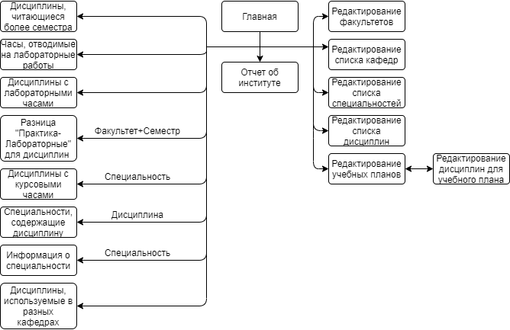
Рис. 3, Иерархия интерфейса

Основные задачи разработки приложения и формы, реализующие их, представлены ниже.
1. Внести в БД информацию о новой дисциплине.
Для добавления новой дисциплины используется форма РедактированиеДисциплин. Форма РедактированиеУчебныхПланов_Дисциплины позволяет внести конкретную информацию о дисциплине для выбранного учебного плана.
2. Изменить количество часов, отводимых под тот или иной вид учебной программы.
Форма РедактированиеУчебныхПланов_Дисциплины позволяет отредактировать количество часов для предмета. Количество часов для конкретного учебного плана формируется из суммы часов предметов, входящих в этот план.
3. Изменить название кафедры или факультета.
4. Сведения о заведующем кафедрой.
5. Номер телефона кафедры.
Задачи 3, 4, 5 решаются формами РедактированиеКафедр и РедактированиеФакультетов.
6. Названия дисциплин, которые читаются более одного семестра.
Форма ДисциплиныБолееСеместра
7. Общее количество часов, отводимых на лабораторные работы в одном из семестров, проведение которых обеспечивает определенная кафедра?
Форма ЧасыНаЛабораторные позволяет выбрать кафедру и семестр, в подчиненной форме ЧасыНаЛабораторные_Количество отображается количество часов для выбранных кафедра и семестра.
8. Название дисциплин, по которым проводятся лабораторные работы на факультете?
Форма ДисциплиныСЛабораторными
9. Разница в часах, отведенных по каждой дисциплине на лабораторные и практические занятия в одном из семестров на заданном факультете?
Форма РазницаПрактикаЛабораторные. Она получает данные из формы Главная.
10. Дисциплины, по которым выполняют курсовые работы студенты указанной специальности?
Форма ДисциплиныСКурсовыми. Специальность берется из формы Главная.
11. Для каких специальностей читается указанная дисциплина?
Форма СпециальностиСДисциплиной. Дисциплина получается из формы Главная.
12. Какое количество дисциплин входит в учебный план подготовки студентов по указанной специальности, и сколько лет осуществляется подготовка?
Форма СпециальностьОбщаяИнформация. Специальность получается из формы Главная.
13. По каким дисциплинам подготовка обеспечивается более, чем одной кафедрой?
Форма ДисциплиныВРазныхКафедрах.
14. возможность выдачи справки о специальностях института и отчета по кафедрам о дисциплинах, обеспечиваемых кафедрой (название, семестры и специальности, в которых и для которых читается дисциплина, часы, отведенные на каждый вид занятий). Для каждой кафедры и института в целом должно быть подсчитано суммарное количество лекционных часов и часов на лабораторные и практические занятия, курсовые работы.
Требуемые данные предоставляются в отчете ОтчетПоИнституту.

5. Описание экранных форм.
Стоит отметить, что все формы кроме Главная и подчиненных форм содержат кнопку На главную, которая закрывает текущую форму и открывает форму Главная при помощи макросов.
Пример макроса для перехода на главную страницу для формы РедактированиеКафедр представлен на рис. 4.
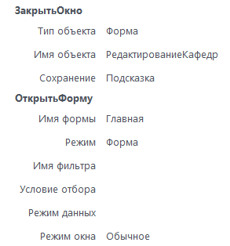
Рис.4, пример макроса для перехода на главную страницу

5.1. Главная
При запуске приложения открывается форма Главная с набором кнопок для навигации.

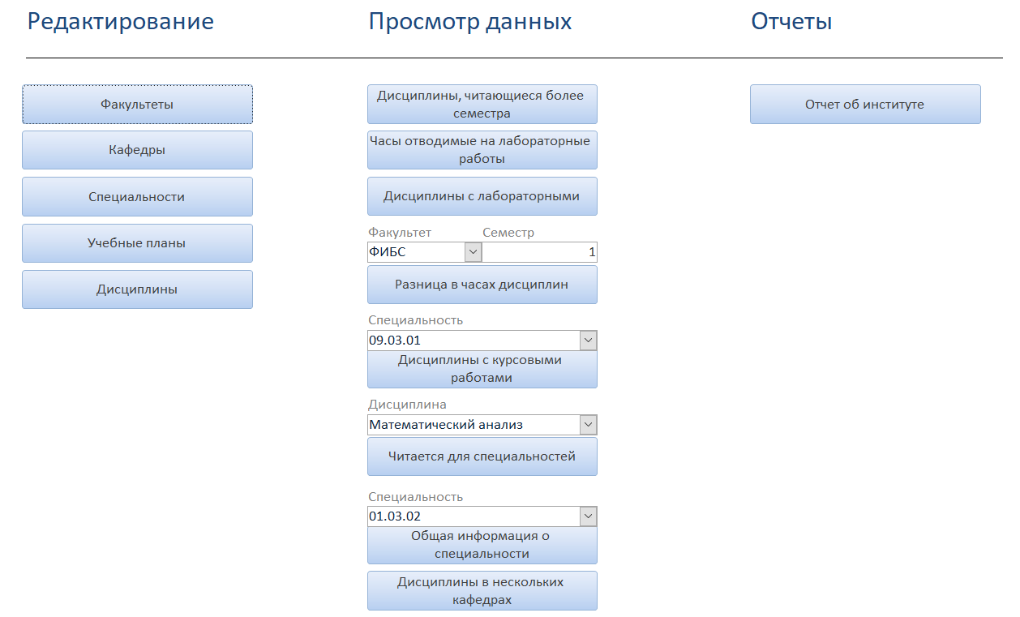
Рис. 5, Главная

Каждая из кнопок при нажатии открывает форму (или отчет для кнопки “Отчет об институте”).
Для поля Факультет данные получаются запросом
SELECT Факультет.Идентификатор, Факультет.Название
FROM Факультет;
Поле Семестр принимает на вход число.
Поля Специальность получают данные запросом
SELECT Специальность.Идентификатор, Специальность.Код
FROM Специальность;
Для поля Дисциплина источник строк выглядит как
SELECT Дисциплина.Идентификатор, Дисциплина.Название
FROM Дисциплина;

5.2. Редактирование факультетов
Для редактирования факультетов используется ленточная форма РедактированиФакультетов.
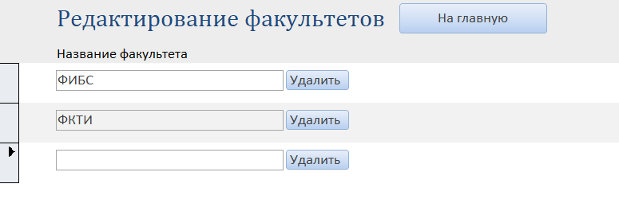
Рис. 6. Форма РедактированиеФакультетов

Форма позволяет изменить имеющиеся факультеты или добавить новые.
В поле Название факультета вводится название факультета.
Данные для формы получаются запросом
SELECT *
FROM Факультет;
При клике на кнопку Удалить вызывается макрос, который проверяет тап текущей строки (новая ли это запись или уже записанная в базу) и в зависимости от этого удаляет или отменяет запись. Если при удалении возникла ошибка, показывается окно с сообщением об ошибке.
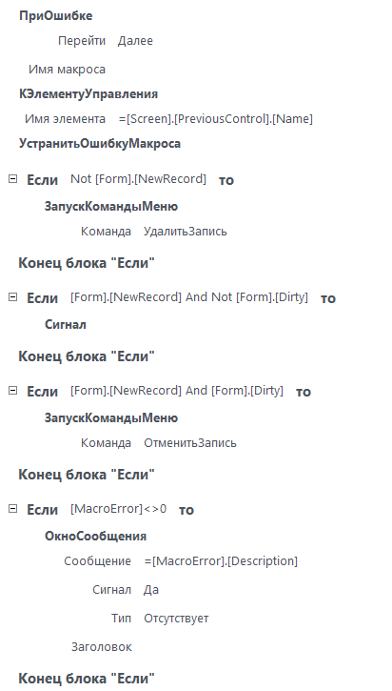
Рис. 7, макрос для кнопки Удалить

5.3. Редактирование кафедр.
Для редактирования кафедр используется ленточная форма РедактированиеКафедр.
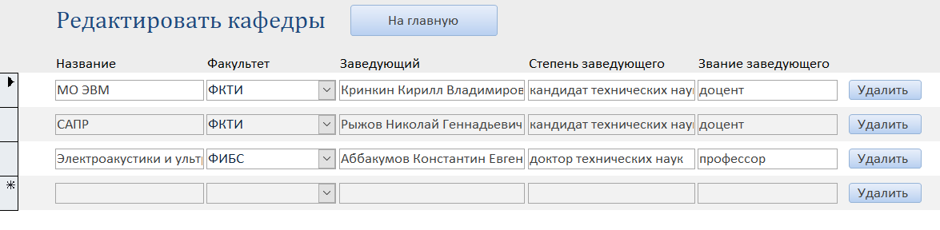
Рис. 8, форма РедактированиеКафедр

Форма позволяет изменить название кафедр (поле Название), факультет, к которому относятся кафедры (поле Факультет), имя, степень и звание заведующих (поля Заведующий, Степень заведующего и Звание заведующего). Возможно добавление новых кафедр и изменение уже существующих.
Источник строк:
SELECT *
FROM Кафедра;
Нажатие на кнопку Удалить аналогично описанному в п. 5.2.
Данные для поля Факультет получаются запросом
SELECT Факультет.Идентификатор, Факультет.Название
FROM Факультет;

5.4. Редактирование списка специальностей.
Редактирование списка специальностей производится при помощи формы РедактированиеСпециальностей.
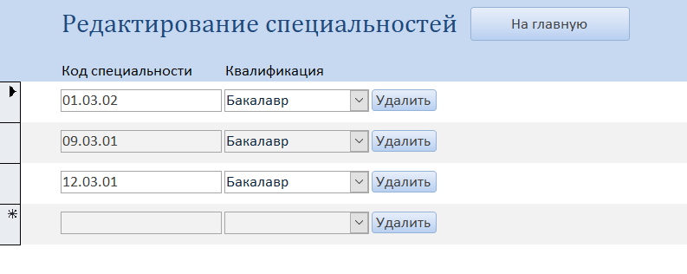
Рис. 9, форма РедактированиеСпециальностей

Форма позволяет изменить список специальностей. Поле Код специальности содержит код специальности, Квалификация - квалификацию, получаемую по завершению обучения по специальности. Список доступных квалификаций фиксирован и состоит из значений
Бакалавр
Магистр
Аспирант
Нажатие на кнопку Удалить аналогично описанному в п. 5.2.
Данные для формы получаются как
SELECT *
FROM Специальность;

5.5. Редактирование списка дисциплин.
Для редактирования списка дисциплин используется форма РедактированиеДисциплин.
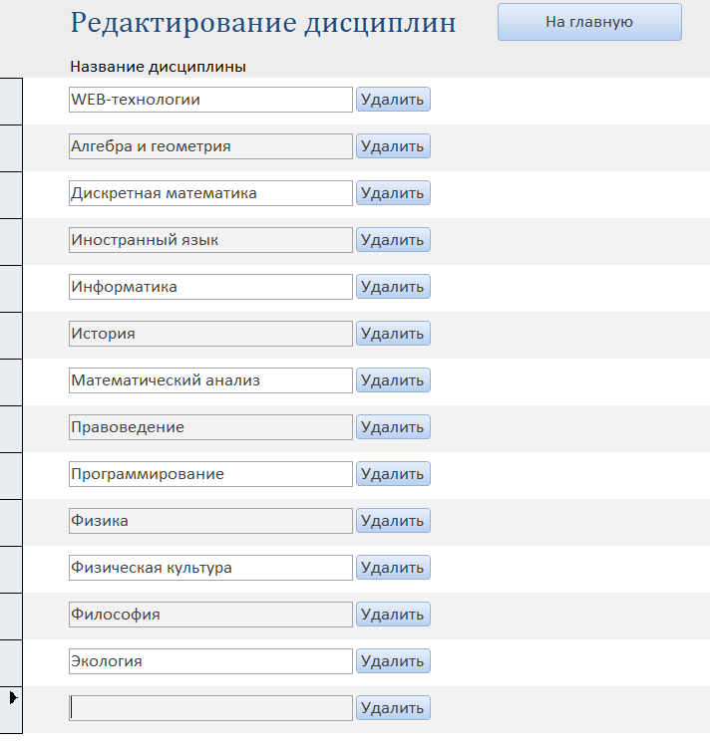
Рис. 10, форма РедактированиеДисциплин

Форма позволяет изменить названия дисциплин или добавить новые. Поле Название дисциплины содержит название дисциплины, кнопка Удалить удаляет запись. Действие кнопки Удалить аналогично описанному в п. 5.2.
Источник строк:
SELECT *
FROM Дисциплина;

5.6. Редактирование учебных планов.
Для редактирования учебных форм используется форма РедактированиеУчебныхПланов, как основная, а также вложенная форма РедактированиеУчебныхПланов_Дисциплины, позволяющая редактировать список дисциплин для выбранного учебного плана.
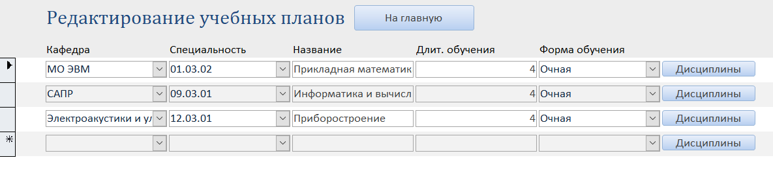
Рис. 11, форма РедактированиеУчебныхПланов
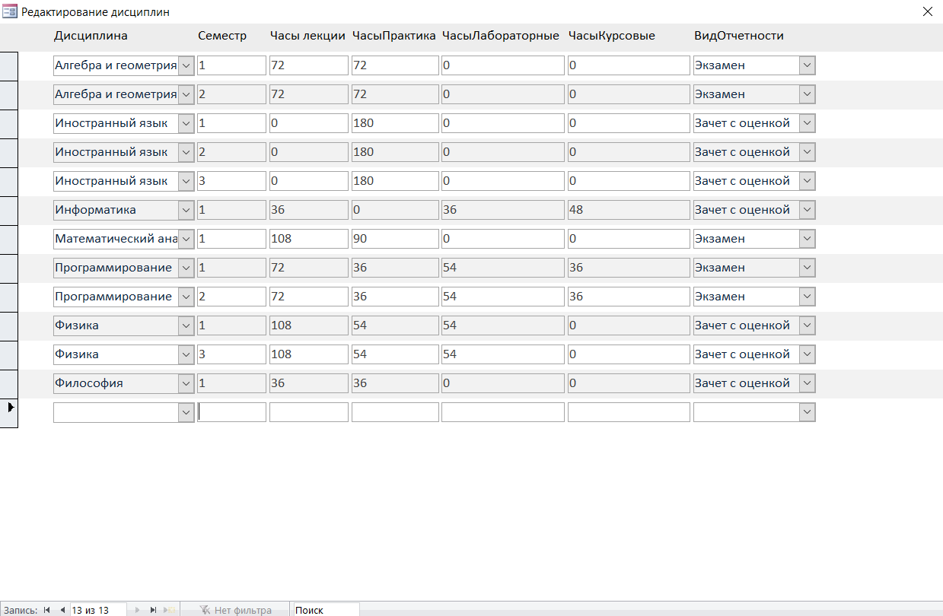
Рис. 12, форма РедактированиеУчебныхПланов_Дисциплины

а) РедактированиеУчебныхПланов.
Источник строк:
SELECT УчебныйПлан.*
FROM УчебныйПлан;
Поле Кафедра позволяет выбрать кафедру, к которой относится учебный план. Источник строк для Кафедра:
SELECT Кафедра.Идентификатор, Кафедра.Название
FROM Кафедра;
Поле Специальность позволяет выбрать специальность, подготовку по которой проводит учебный план. Источник строк для Специальность:
SELECT Специальность.Идентификатор, Специальность.Код
FROM Специальность;
Поле Форма обучения задает форму обучения для плана и содержит изменяемый список значений, изначально состоящий из
Очная
Заочная
Очно-заочная
Поле Длит. обучения содержит количество лет, указывающее, сколько длится обучение.
Поле Название позволяет указать название учебного плана (фактически, название специальности для конкретной кафедры).
Кнопка Дисциплины открывает список дисциплин для выбранного учебного плана. По нажатию на эту кнопку производится сохранение учебного плана (или показывается ошибка, если сохранение не удалось), и затем открывается форма РедактированиеУчебныхПланов_Дисциплины со списком дисциплин для учебного плана. Для этого задается временная переменная НомерУчебногоПлана, с которой работает открываемая форма.
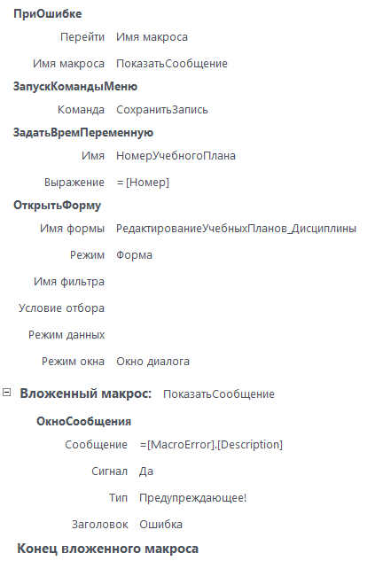
Рис. 13, макрос для кнопки Дисциплины

б) РедактированиеУчебныхПланов_Дисциплины
Форма РедактированиеУчебныхПланов_Дисциплины позволяет менять список дисциплин для конкретного, уже занесенного в базу данных учебного плана.
Источник строк:
SELECT ПараметрыДисциплины.*
FROM УчебныйПлан INNER JOIN (Дисциплина INNER JOIN ПараметрыДисциплины ON Дисциплина.Идентификатор = ПараметрыДисциплины.ИдентификаторДисциплины) ON УчебныйПлан.Номер = ПараметрыДисциплины.НомерУчебногоПлана
WHERE (((УчебныйПлан.Номер)=[TempVars]![НомерУчебногоПлана]))
ORDER BY Дисциплина.Название, ПараметрыДисциплины.Семестр;
Поле Дисциплина позволяет выбрать дисциплину из общего списка. Источником строк для нее является:
SELECT Дисциплина.Идентификатор, Дисциплина.Название
FROM Дисциплина;
Поля Семестр, ЧасыЛекции, ЧасыПрактика, ЧасыЛабораторные, ЧасыКурсовые позволяют изменять основные характеристики дисциплин и являются обычными полями для ввода.
Поле ВидОтчетности является редактируемым выпадающим списком с заданными значениями:
Зачет
Зачет с оценкой
Экзамен
КП
КР

5.7. Дисциплины, читающиеся более семестра
Для этой задачи используется форма ДисциплиныБолееСеместра.
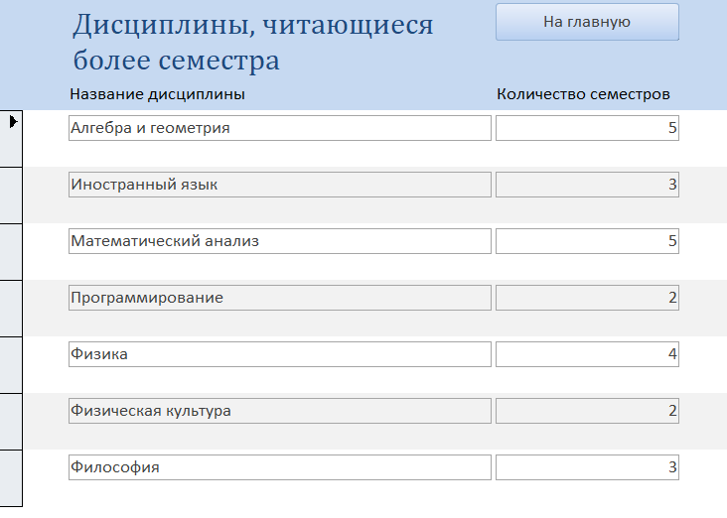
Рис. 14, форма ДисциплиныБолееСеместра

Эта форма показывает дисциплины, которые читаются более одного семестра (в одном или разных учебных планах).
Источник строк:
SELECT Дисциплина.Название, Count(*) AS КоличествоСеместров
FROM Дисциплина INNER JOIN ПараметрыДисциплины ON Дисциплина.Идентификатор = ПараметрыДисциплины.ИдентификаторДисциплины
GROUP BY Дисциплина.Название
HAVING (((Count(*))>1));
Поля Название дисциплины и Количество семестров показывают названия дисциплин и количество семестров, в которых они читаются.

5.8. Общее количество часов, отводимых на лабораторные работы в одном из семестров, проведение которых обеспечивает определенная кафедра.
Эту задачу решает форма ЧасыНаЛабораторные и подчиненная форма ЧасыНаЛабораторные_Количество.
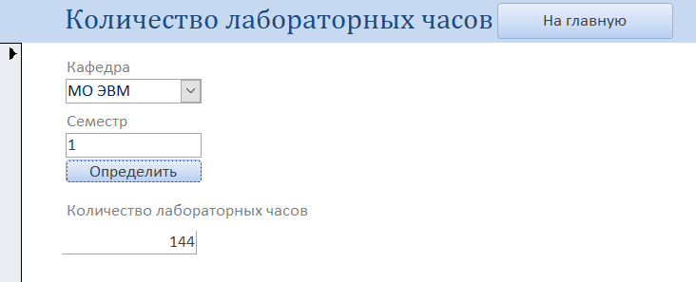
Рис. 15, формы ЧасыНаЛабораторные и ЧасыНаЛабораторные_Количество

Эти формы позволяют оценить количество лабораторных часов для кафедры в конкретном семестре.
В форме ЧасыНаЛабораторные содержатся 2 поля: Кафедра и Семестр, в которые пользователь вводит значения, кнопка Определить и форма ЧасыНаЛабораторные_Количество. По нажатию на кнопку вызывается скрипт, который перезагружает подчиненную форму:
Me.ФормаКоличество.Requery
Поле Кафедра позволяет выбрать кафедру из списка возможных. Источник строк:
SELECT Кафедра.Идентификатор, Кафедра.Название
FROM Кафедра;
Форма ЧасыНаЛабораторные_Количество представляет из себя простую форму с одним полем, отображающим количество лабораторных часов для выбранных параметров. Источником записей для нее является:
SELECT Sum(ПараметрыДисциплины.ЧасыЛабораторные) AS КоличествоЧасов
FROM (Кафедра INNER JOIN УчебныйПлан ON Кафедра.Идентификатор = УчебныйПлан.ИдентификаторКафедры) INNER JOIN ПараметрыДисциплины ON УчебныйПлан.Номер = ПараметрыДисциплины.НомерУчебногоПлана
WHERE (((ПараметрыДисциплины.Семестр)=[Формы]![ЧасыНаЛабораторные]![ВыбранныйСеместр]) AND ((Кафедра.Идентификатор)=[Формы]![ЧасыНаЛабораторные]![ВыбраннаяКафедра]))
GROUP BY Кафедра.Название;

5.9. Названия дисциплин, по которым проводятся лабораторные работы на факультете.
Для этой задачи используется форма ДисциплиныСЛабораторными.
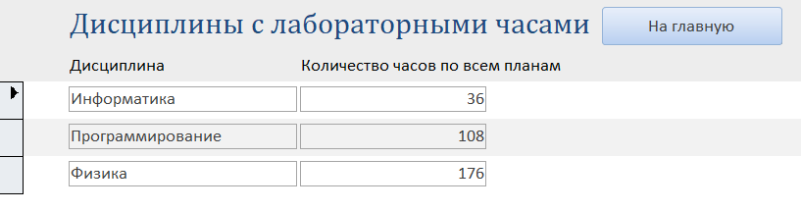
Рис. 16, форма ДисциплиныСЛабораторными

Форма показывает список дисциплин, для которых проводятся лабораторные работы.
Источник строк:
SELECT Дисциплина.Название, Sum(ПараметрыДисциплины.ЧасыЛабораторные) AS КоличествоЧасов
FROM Дисциплина INNER JOIN ПараметрыДисциплины ON Дисциплина.Идентификатор = ПараметрыДисциплины.ИдентификаторДисциплины
GROUP BY Дисциплина.Название
HAVING (((Sum(ПараметрыДисциплины.ЧасыЛабораторные))>0));
Поле Дисциплина содержит названия дисциплин, поле Количество часов по всем планам - суммарное количество часов по конкретной дисциплине.

5.10. Разница в часах, отведенных по каждой дисциплине на лабораторные и практические занятия в одном из семестров на заданном факультете.
Эту задачу решает форма РазницаПрактикаЛабораторные.
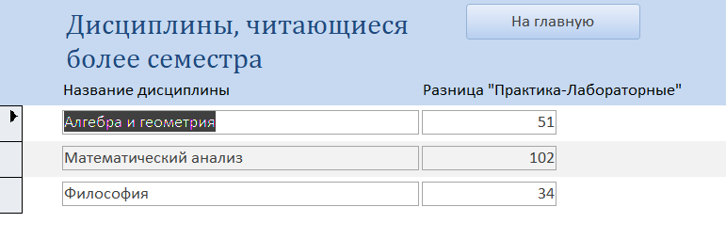
Рис. 17, форма РазницаПрактикаЛабораторные

Форма показывает список дисциплин для выбранного факультета и семестра, которые задаются в форме Главная и получаются через выражение (например [Формы]![Главная]![ВыбранныйФакультет1]).
Источник строк:
SELECT Дисциплина.Название, Sum([ПараметрыДисциплины].[ЧасыПрактика])-Sum([ПараметрыДисциплины].[ЧасыЛабораторные]) AS РазницаВЧасах
FROM (Кафедра INNER JOIN УчебныйПлан ON Кафедра.Идентификатор = УчебныйПлан.ИдентификаторКафедры) INNER JOIN (Дисциплина INNER JOIN ПараметрыДисциплины ON Дисциплина.Идентификатор = ПараметрыДисциплины.ИдентификаторДисциплины) ON УчебныйПлан.Номер = ПараметрыДисциплины.НомерУчебногоПлана
WHERE (((Кафедра.ИдентификаторФакультета)=[Формы]![Главная]![ВыбранныйФакультет1]) AND ((ПараметрыДисциплины.Семестр)=[Формы]![Главная]![ВыбранныйСеместр1]))
GROUP BY Дисциплина.Название
ORDER BY Дисциплина.Название;
В поле Название дисциплины показывается название дисциплины, в поле Разница практика-лабораторные - разница между практическими и лабораторными часами для дисциплины.

5.11. Дисциплины, по которым выполняют курсовые работы студенты указанной специальности.
Эту задачу решает форма ДисциплиныСКурсовыми.
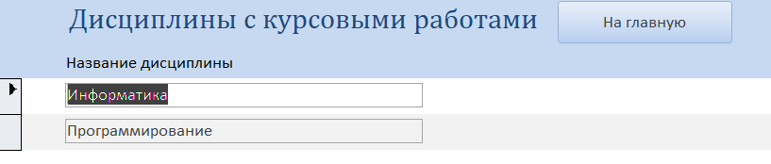
Рис. 18, форма ДисциплиныСКурсовыми

Форма показывает список дисциплин, у которых выделено некоторое (больше нуля) количество часов на курсовые работы.
Источник записей:
SELECT Sum(ПараметрыДисциплины.ЧасыКурсовые) AS [Sum-ЧасыКурсовые], Дисциплина.Название
FROM УчебныйПлан INNER JOIN (Дисциплина INNER JOIN ПараметрыДисциплины ON Дисциплина.Идентификатор = ПараметрыДисциплины.ИдентификаторДисциплины) ON УчебныйПлан.Номер = ПараметрыДисциплины.НомерУчебногоПлана
WHERE (((УчебныйПлан.ИдентификаторСпециальности)=[Формы]![Главная]![ВыбраннаяСпециальность2]))
GROUP BY Дисциплина.Название
HAVING (((Sum(ПараметрыДисциплины.ЧасыКурсовые))>0));
В поле Название отображается название дисциплины, которая прошла заданный критерий.

5.12. Для каких специальностей читается указанная дисциплина?
Эту задачу решает форма СпециальностиСДисциплиной.
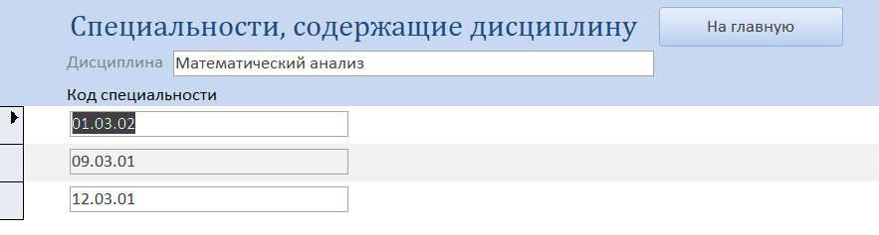
Рис. 19, форма СпециальностиСДисциплиной

Форма показывает список специальностей, которые содержат в хотя бы одном учебном плане указанную в форме Главная дисциплину ([Формы]![Главная]![ВыбраннаяДисциплина3]).
Источник строк:
SELECT УчебныйПлан.ИдентификаторСпециальности, First(Специальность.Код) AS [First-Код]
FROM (Специальность INNER JOIN УчебныйПлан ON Специальность.Идентификатор = УчебныйПлан.ИдентификаторСпециальности) INNER JOIN ПараметрыДисциплины ON УчебныйПлан.Номер = ПараметрыДисциплины.НомерУчебногоПлана
WHERE (((ПараметрыДисциплины.ИдентификаторДисциплины)=[Формы]![Главная]![ВыбраннаяДисциплина3]))
GROUP BY УчебныйПлан.ИдентификаторСпециальности;
Поле Код специальности показывает специальности, удовлетворяющие условию.
В неизменяемом поле Дисциплина показывается название выбранной дисциплины. Данные для поля получаются следующим образом:
DLookUp("Название";"Дисциплина";"Идентификатор=" & [Формы]![Главная]![ВыбраннаяДисциплина3])
Это связано с тем, что формы содержат идентификаторы объектов (будь то специальность, дисциплина, кафедра или факультет), а значит нам нужно получить значение объекта.

5.13. Какое количество дисциплин входит в учебный план подготовки студентов по указанной специальности, и сколько лет осуществляется подготовка?
Эту задачу выполняет форма СпециальностьОбщаяИнформация.
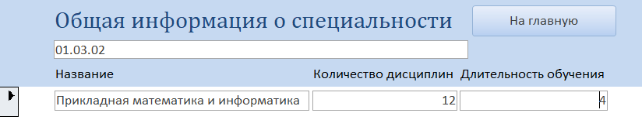
Рис. 20, форма СпециальностьОбщаяИнформация

Форма показывает список учебных планов (одной специальности может принадлежать более одного учебного плана) для указанной специальности с искомыми характеристиками.
Источник строк:
SELECT УчебныйПлан.Номер, УчебныйПлан.Название, УчебныйПлан.ФормаОбучения, Count(ПараметрыДисциплины.ИдентификаторДисциплины) AS [Count-Дисциплина], First(УчебныйПлан.ПродолжительностьОбучения) AS [First-ПродолжительностьОбучения]
FROM УчебныйПлан INNER JOIN ПараметрыДисциплины ON УчебныйПлан.Номер = ПараметрыДисциплины.НомерУчебногоПлана
WHERE (((УчебныйПлан.ИдентификаторСпециальности)=[Формы]![Главная]![ВыбраннаяСпециальность4]))
GROUP BY УчебныйПлан.Номер, УчебныйПлан.Название, УчебныйПлан.ФормаОбучения;
Код специальности (поле в заголовке) получается из формы Главная ([Формы]![Главная]![ВыбраннаяСпециальность4]), обрабатываясь аналогично пункту 5.12.
Поля Название, Количество дисциплин и Длительность обучения показывают значения для соответствующего учебного плана.

5.14. По каким дисциплинам подготовка обеспечивается более, чем одной кафедрой?
Эту задачу реализует форма ДисциплиныВРазныхКафедрах.
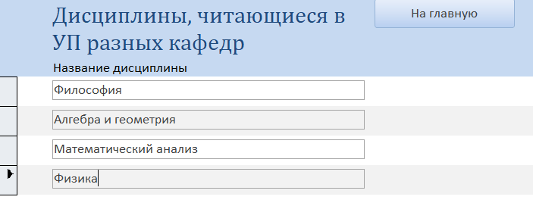
Рис. 21, форма ДисциплиныВРазныхКафедрах

Форма отображает список дисциплин, которые встречаются в двух и более кафедрах.
Источник строк:
SELECT First(Дисциплина.Название) AS [First-Название]
FROM (Кафедра INNER JOIN УчебныйПлан ON Кафедра.Идентификатор = УчебныйПлан.ИдентификаторКафедры) INNER JOIN (Дисциплина INNER JOIN ПараметрыДисциплины ON Дисциплина.Идентификатор = ПараметрыДисциплины.ИдентификаторДисциплины) ON УчебныйПлан.Номер = ПараметрыДисциплины.НомерУчебногоПлана
GROUP BY Дисциплина.Идентификатор
HAVING (((Min(Кафедра.Идентификатор))<>Max([Кафедра].[Идентификатор])));
Поле Название дисциплины отображает список дисциплин, прошедших условие.

5.15. Нужно обеспечить возможность выдачи отчета по кафедрам о дисциплинах, обеспечиваемых кафедрой.
Полная формулировка: Необходимо предусмотреть возможность выдачи отчета по кафедрам о дисциплинах, обеспечиваемых кафедрой (название, семестры и специальности, в которых и для которых читается дисциплина, часы, отведенные на каждый вид занятий). Для каждой кафедры и института в целом должно быть подсчитано суммарное количество лекционных часов и часов на лабораторные и практические занятия, курсовые работы.
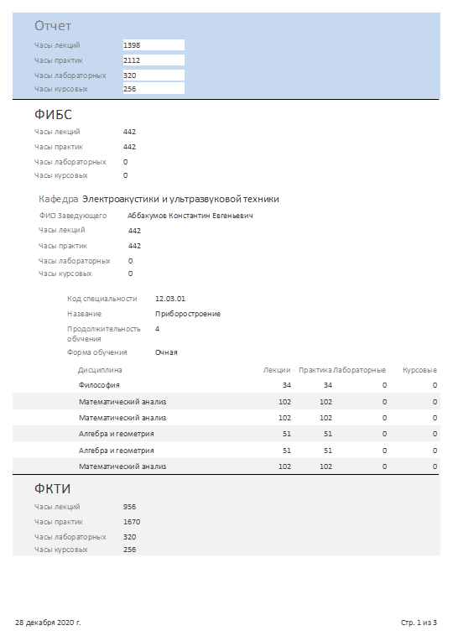
Рис. 22, пример отчета (стр. 1 из 3)

Источником данных для отчета является запрос:
SELECT Дисциплина.Название AS Дисциплина_Название, Кафедра.Название AS Кафедра_Название, Кафедра.ФИОЗаведующего, ПараметрыДисциплины.ЧасыЛекции, ПараметрыДисциплины.ЧасыПрактика, ПараметрыДисциплины.ЧасыЛабораторные, ПараметрыДисциплины.ЧасыКурсовые, Специальность.Код, Специальность.Квалификация, УчебныйПлан.ФормаОбучения, УчебныйПлан.Название AS УчебныйПлан_Название, УчебныйПлан.ПродолжительностьОбучения, Факультет.Название AS Факультет_Название, Факультет.Идентификатор AS Факультет_Идентификатор, Кафедра.Идентификатор AS Кафедра_Идентификатор, УчебныйПлан.Номер
FROM ((Факультет INNER JOIN Кафедра ON Факультет.[Идентификатор] = Кафедра.[ИдентификаторФакультета]) INNER JOIN (Специальность INNER JOIN УчебныйПлан ON Специальность.[Идентификатор] = УчебныйПлан.[ИдентификаторСпециальности]) ON Кафедра.[Идентификатор] = УчебныйПлан.[ИдентификаторКафедры]) INNER JOIN (Дисциплина INNER JOIN ПараметрыДисциплины ON Дисциплина.[Идентификатор] = ПараметрыДисциплины.[ИдентификаторДисциплины]) ON УчебныйПлан.[Номер] = ПараметрыДисциплины.[НомерУчебногоПлана];
В заголовке отчета указана суммарная информация по часам (лекций, практик и т.д.).
Далее представлено несколько групп:
* Факультет
* Кафедра
* Учебный план
Для всех групп применена сортировка от минимального к максимальному.

5.16. Необходимо предусмотреть возможность выдачи справки о специальностях института.
Реализован отчет НаклейкиСпециальности.
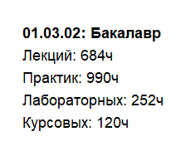
Рис. 23, пример наклейки

Источником является запрос Наклейки:
SELECT First(Специальность.Код) AS [First-Код], Count(ПараметрыДисциплины.Семестр) AS КоличествоДисциплин, First(Специальность.Квалификация) AS [First-Квалификация], Sum(ПараметрыДисциплины.ЧасыЛекции) AS [Sum-ЧасыЛекции], Sum(ПараметрыДисциплины.ЧасыПрактика) AS [Sum-ЧасыПрактика], Sum(ПараметрыДисциплины.ЧасыЛабораторные) AS [Sum-ЧасыЛабораторные], Sum(ПараметрыДисциплины.ЧасыКурсовые) AS [Sum-ЧасыКурсовые]
FROM (Специальность INNER JOIN УчебныйПлан ON Специальность.Идентификатор = УчебныйПлан.ИдентификаторСпециальности) INNER JOIN ПараметрыДисциплины ON УчебныйПлан.Номер = ПараметрыДисциплины.НомерУчебногоПлана
GROUP BY Специальность.Идентификатор;
Наклейки группируются и сортируются по коду специальности.

Выводы.
В результате выполнения лабораторной работы были получены навыки проектирования баз данных, построения ER диаграмм, реляционной модели, реализации пользовательского интерфейса в MS Access в соответствии с задачами, которые должны быть реализуемы пользователем. В результате была разработана база данных и программа к ней, которые позволяют администрировать отдел кадров университета, просматривать в различных форматах данные о сотрудниках, изменять их, формировать отчеты и справки.

